

RELATÓRIO PARCIAL DE ATIVIDADES DO PIBID/UNIFOR-MG:
Edital CAPES/Nº 61/2013

PERÍODO: MARÇO DE 2014 A JULHO DE 2014

Supervisor(a): ____________________________
Subprojeto de _____________________

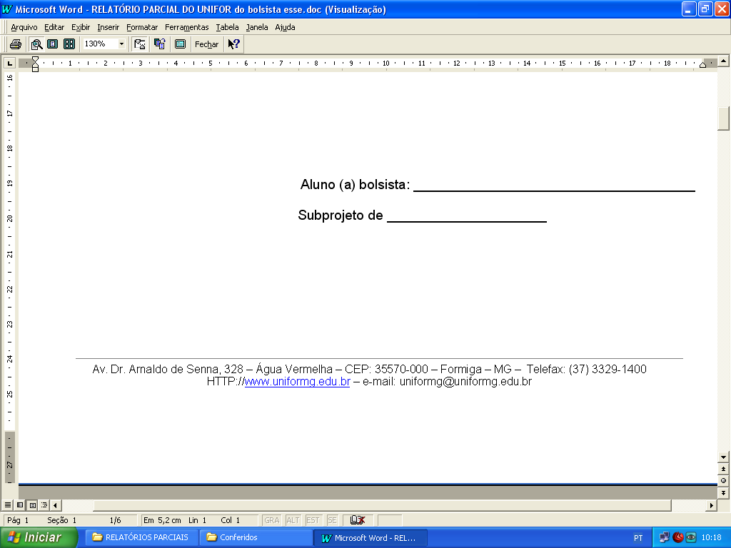

Este relatório contém dados parciais das atividades desenvolvidas durante o primeiro semestre de 2014 pela equipe do subprojeto de _________________ do PIBID/UNIFOR-MG, aprovado no Edital CAPES Nº 61/2014, sob a coordenação de área dos(as) Prof. ___________________________ e ____________________________.

- IDENTIFICAÇÃO DO SUBPROJETO

1.1 Subprojeto
1.2 Coordenador(es) do Subprojeto
1
2
1.3 Bolsista Supervisor
Nome:
CPF:
E-mail:
Link do Currículo na Plataforma Freire:
1.4 Alunos bolsistas supervisionados
1
2.
3
4
5
6
7
8
9
10
1.5 Escola Participante

2 APRESENTAÇÃO/JUSTIFICATIVA DA PROPOSTA DE TRABALHO
2.1 Nesse espaço, os professores supervisores deverão escrever sobre a relevância do PIBID para sua formação e como suas ações poderão contribuir para os objetivos do subprojeto de sua área de atuação. Sendo assim, este plano de trabalho deverá ser elaborado em articulação ao subprojeto da área.
Em síntese, deve-se apresentar a importância do projeto para:
- A escola em que está sendo realizado;
- Para o próprio desenvolvimento profissional e pessoal.

2.2 Objetivos
Indicar o que espera alcançar em termos da formação docente por meio de sua inserção no PIBID.
Os objetivos devem ser descritos com clareza e objetividade com a finalidade de prever resultados factíveis de serem alcançados e concordantes ao subprojeto da sua área, cujas informações auxiliarão posteriormente na construção dos relatórios.
Os objetivos devem ser escritos observando que o PIBID pretende, por meio da formação de professores, apresentar “produtos” – resultados dos subprojetos. Assim, além de contribuir para as reflexões do ensino das áreas, deve conter também verbos que demonstrem a produção objetiva de resultados que irão auxiliar posteriormente na construção dos relatórios.
*Os verbos a seguir, segundo Vanun (2002) poderão ajudar na construção dos objetivos:

Conhecimento: definir, dizer, enunciar, citar, nomear, relatar, redefinir, expor, detalhar, identificar, assinalar, marcar, sublinhar, listar, registrar, especificar, mostrar, repetir, distinguir, reconhecer, recordar, definir.

Compreensão: deduzir, codificar, converter, descrever, identificar, definir, demonstrar, distinguir, ilustrar, interpretar, explicar, expor, exemplificar, parafrasear, concretizar, narrar, argumentar, decodificar, relacionar, extrapolar, opinar, inferir, predizer, generalizar, resumir, induzir, organizar, compreender, codificar, converter.

Aplicação: resolver, interpretar, dizer, expor, redigir, explicar, usar, manejar, aplicar, empregar, utilizar, comprovar, demonstrar, produzir, aproveitar, praticar, relacionar, dramatizar, apresentar, discriminar, traçar, localizar, operar, ilustrar.

Análise: identificar, distinguir, descrever, diferenciar, relacionar, isolar, separar, fracionar, decompor, examinar, localizar, abstrair, discriminar, detalhar, detectar, omitir, dividir, seccionar, especificar, descobrir.

Síntese: narrar, expor, explicar, sumariar, esquematizar, compilar, construir, formular, compor, organizar, projetar, simplificar, inventariar, classificar, agrupar, distinguir, reconstruir, modificar, recompor, combinar, gerar, reorganizar, estruturar, planejar, conceber, programar, produzir.

Avaliação: sustentar, justificar, criticar, valorizar, escolher, selecionar, verificar, comprovar, estimar, medir, revisar, eleger, decidir, concluir, precisar, provar, comprovar, avaliar, categorizar, fundamentar, opinar, demonstrar, contrastar, julgar.

- ATIVIDADES DESENVOLVIDAS
INDICADOR DE ATIVIDADE | OBJETIVO DA ATIVIDADE REALIZADA | DESCRIÇÃO SUCINTA  DA ATIVIDADE | RESULTADOS ALCANÇADOS
1
2
3
4
6
6
7

*inserir mais linhas, caso necessário
Orientações Gerais

1 Descrever sucintamente os objetivos, atividades e resultados alcançados.

2 Demonstrar a relação entre as atividades desenvolvidas e os resultados alcançados. É importante explicitar, com clareza, a articulação entre atividades e resultados, de modo a explicitar o cumprimento do objeto a que se destina o programa.

3 Os resultados devem apontar para a formação do professor, o trabalho coletivo desenvolvido, as aprendizagens possíveis, a apresentação de trabalho em eventos, a manipulação de instrumentos para a docência e a investigação educacional, a produção de conhecimentos e saberes sobre a docência e a escola, dentre outros. As produções, a serem apresentadas abaixo, materializam-se em artigos publicados, portfólios e diários de bordo, material didático produzido - mídias, jogos, dinâmicas, etc, estratégias didáticas, relatórios de avaliação dos resultados, dentre outras.

4 DESCRIÇÃO DA PRODUÇÃO EDUCACIONAL GERADA

Obs. 1: As produções deverão ser apresentadas individualmente em cada tabela e
em ordem alfabética. Insira novas linhas para o mesmo tipo de produto.

Obs. 2: Os produtos devem ser apresentados em ANEXOS alfabetados. Considere como produto: resumos para eventos científicos, artigos para revistas científicas e de divulgação, fichamentos, apostilas, manuais, jogos, fotos, filmes, softwares, modelos didáticos, sites, blogs e outros materiais didáticos.
4.1 Produções Didático-Pedagógicas, Bibliográficas e Artístico-Culturais, Desportivas e Lúdicas

Como produções didático-pedagógicas enquadram-se produtos do tipo: banners e cartazes pedagógicos produzidos, criação de banco de imagens, criação de banco de sons, criação de blogs, criação de kits de experimentação, estratégias e sequências didáticas, folders, mapas conceituais, mídias e materiais eletrônicos, estratégias didáticas, preparação de minicursos, produção de cadernos didáticos, produção de objetos de aprendizagem, produção de roteiros experimentais, produção de softwares, projetos educacionais realizados, sínteses e análises didáticas, artigos técnico-científicos, outros.

Como produções artístico-culturais enquadram-se: adaptação de peças teatrais; atividades de leitura, autoria de peças teatrais, roteiros, trilha sonora, figurino, criação de espetáculos de dança; criação de filmes e atividades cênicas; criação de grupos musicais; criação de rádio escolar; desenho e pintura; exposição artístico-educacional; exposição de fotos e imagens; festivais de dança na escola; festivais de música; maquetes; transcrição e/ou arranjos de obras musicais; participação de alunos em concertos, recitais ou gravações; participação de alunos em peças teatrais, dentre outros.

Como atividades de caráter lúdico e esportivo, compreendem-se: criação de times de modalidades esportivas - basquete, vôlei, futebol, etc -, competições esportivas, criação de materiais para recreação; criação de rodas de capoeira; desenvolvimento de novas modalidades esportivas na escola; gincanas escolares; jogos para recreação e socialização; jogos interclasses; desenvolvimento de jogos especiais para inclusão - goalball, futebol de 7, futebol de 5, voleibol sentado, natação, bocha, outros); jogos populares; jogos dos povos indígenas - arco e flecha, cabo de força, corrida de tora, natação em águas abertas, hipip; akô, insistró, kagót, peikran, corrida de fundo, outros-; atividades lúdicas para recreios e intervalos escolares; desenvolvimento de brincadeiras; brinquedos e brinquedotecas; maratonas escolares; olimpíadas esportivas; dentre outros.

4.1.1 Tipo do produto: ______________________________ Indicador atividade: ______

a) Descrição do produto gerado (Max. 100 palavras):

(Anexo XXXX)
b) Descrição do produto gerado (Max. 100 palavras):

(Anexo XXXX)

4.1.2 Tipo do produto: ____________________________ Indicador atividade: _______

a) Descrição do produto gerado (Max. 100 palavras):

(Anexo XXXX)
b) Descrição do produto gerado (Max. 100 palavras):

(Anexo XXXX)

4.1.3 Tipo do produto: ______________________________Indicador atividade: _______
a) Descrição do produto gerado (Max. 100 palavras):

(Anexo XXXX)
b) Descrição do produto gerado (Max. 100 palavras):

(Anexo XXXX)

5 AVALIAÇÃO DO PROGRAMA

5.1 Redija um parágrafo comentando como as atividades pedagógicas realizadas no subprojeto nas quais esteve envolvido, neste período, auxiliou na sua formação continuada e atuação como docente.
Faça um breve comentário a respeito de como o PIBID e suas atividades contribuem com sua constante atualização profissional e aperfeiçoamento como professor.

5.2 Redija um parágrafo comentando como as atividades pedagógicas realizadas no subprojeto nas quais esteve envolvido, neste período, pode contribuir para o crescimento da escola.
Faça um breve comentário a respeito de como o PIBID e suas atividades contribuem para o crescimento da escola.

5.3 Dificuldades
Relate as dificuldades encontradas na execução das atividades.
5.4 Avaliação do subprojeto
Cada bolsista apresenta sua avaliação considerando:
- grau de conhecimento da proposta do subprojeto
- sua participação, assiduidade, pontualidade e envolvimento com as atividades propostas
- crescimento pessoal e profissional
- preenchimento da planilha de atividades mensais.
- realização das atividades planejadas – dificuldades e êxitos: relacionar as atividades e indicar as dificuldades
- apontar pontos positivos e pontos negativos acerca do trabalho desenvolvido no PIBID: procure avaliar, sucintamente, os demais envolvidos no processo
- sugestões para o aprimoramento do programa.

REFERÊNCIAS
Liste referências citadas, caso houver. Use o formato proposto pelo livro de normalização do UNIFOR-MG.

Formiga, ....... de ................................... de 2014

Assinatura do(a) supervisor(a) responsável

